# 课程介绍

* 1. 版本控制;（了解）
* 2. Git的使用;（掌握）

1. 版本控制
   1. 多人协作项目管理的问题
      1. 项目协作开发面临的问题

1、 多人协作，代码放哪 ？ (云端!!)

2、 多人协作，如果出现代码冲突 ？？？ （版本控制工具）

3、 在代码整合期间引发BUG ？？？ （版本控制工具）

建立一个项目的备份（分支）

4、 多人协作，领导要看项目 ？？ （版本控制工具）  
 5、 多人协作，用户身份的控制？？ （版本控制工具--权限管理）

6、 项目版本的发布问题 ？？ （版本控制工具--标志&里程碑管理）

·

* + 1. 各种版本统一管理

云端

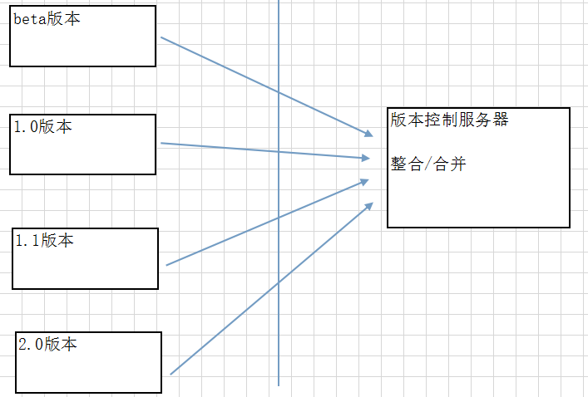

* 1. 分布式管理git
     1. 分布式管理git(oschina,github)

**不需要联网都可以提交(先提交至本机)，有网络之后再提交至服务器**

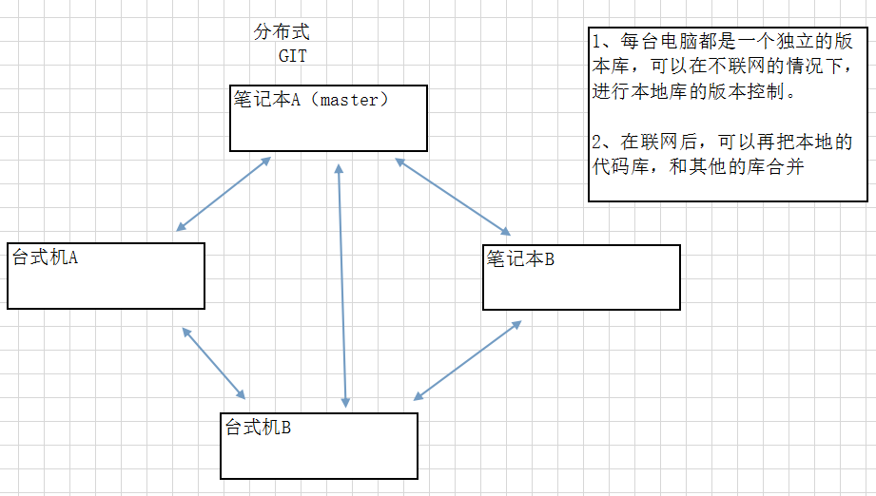

1. 什么是Git

Git是一款免费、开源的分布式版本控制系统，用于敏捷高效地处理任何或小或大的项目。

Git是一个开源的分布式版本控制系统，可以有效、高速的处理从很小到非常大的项目版本管理。Git 是 Linus （林纳斯）为了帮助管理 Linux 内核开发而开发的一个开放源码的版本控制软件。

1. Git安装

Git不需要单独的服务器来安装只需要在自己的电脑上安装git就可以了。



安装开发软件都使用管理员运行.

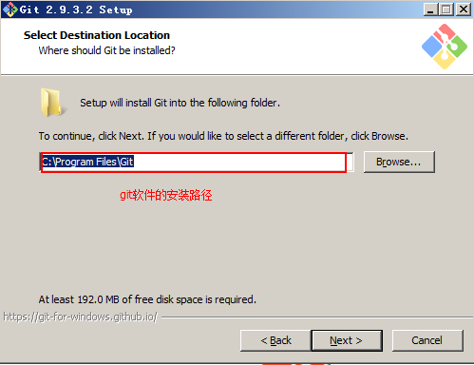

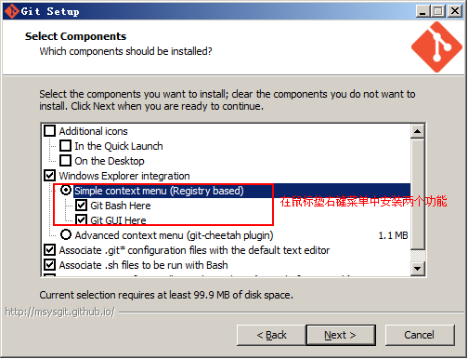

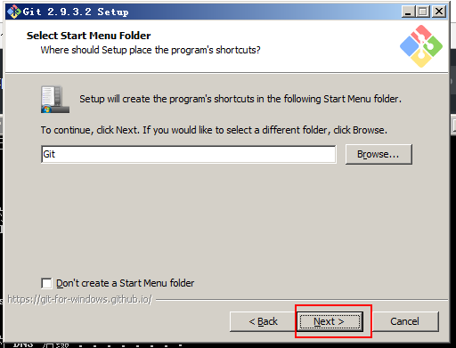

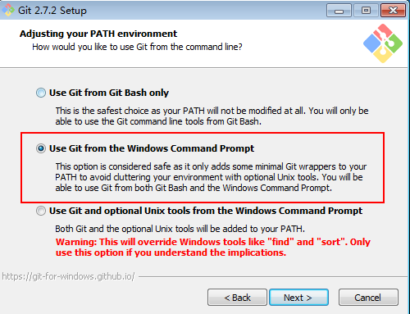

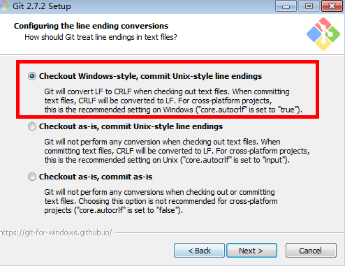

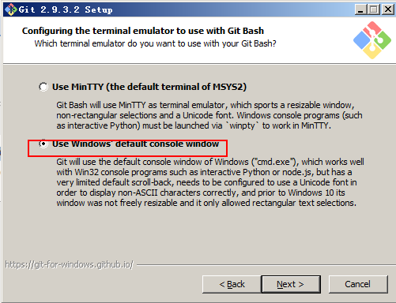

1. TortoiseGit

由于git命令操作非常不方便，所以我们使用tortoisegit软件来操作git

* 1. 安装tortoisegit

安装的过程中, 选择TortoisePLink

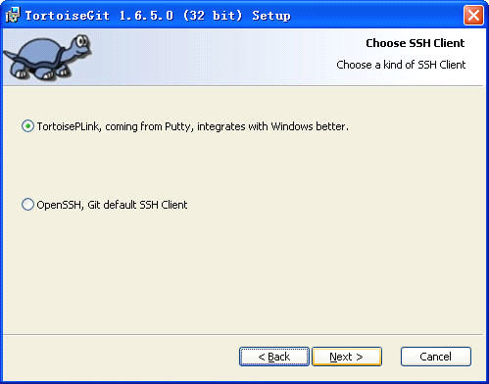

设置用户信息

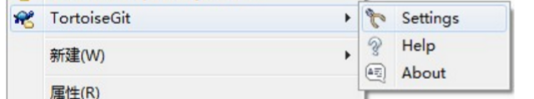

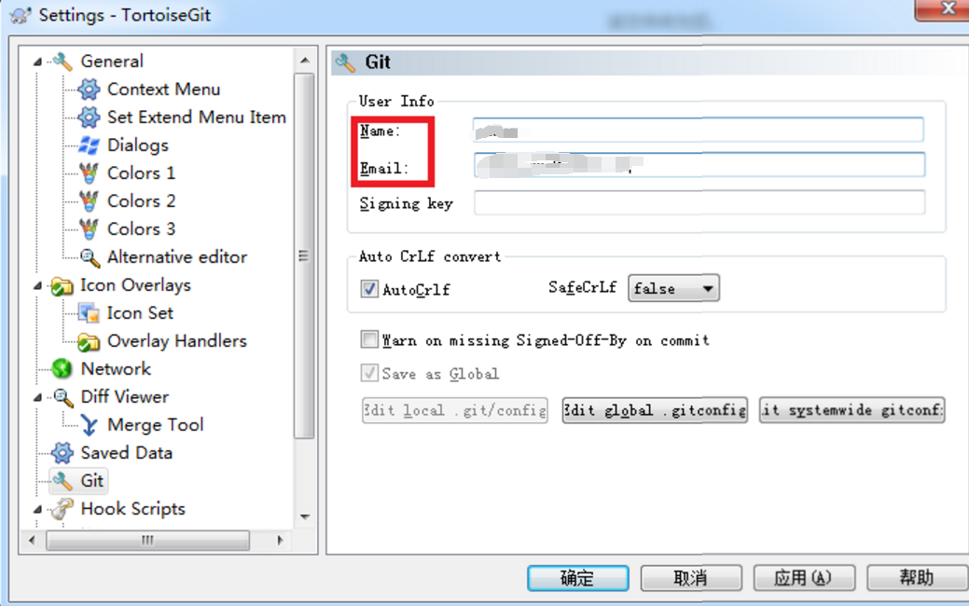

* 1. 创建代码仓库:(只需要一次)

项目立项的时候需要创建一个代码仓库供所有的人上传和下载代码使用。

执行次数: 项目创建时只需要一次.

选择一个目录作为仓库，然后执行

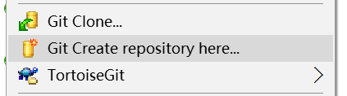

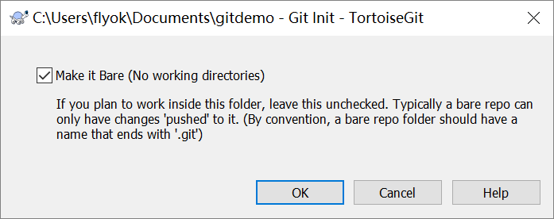

--bare说明如果该项目仓库只作为远程代码仓库,不允许使用git直接操作该项目,只保存最新的代码让其他人同步

* 1. 克隆项目

新的项目成员需要参与开发该项目, 需要从远程代码仓库中克隆出一份最新的仓库到开发电脑上.

执行次数: 新参与开发成员只需要一次

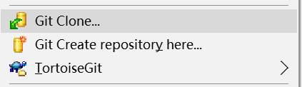

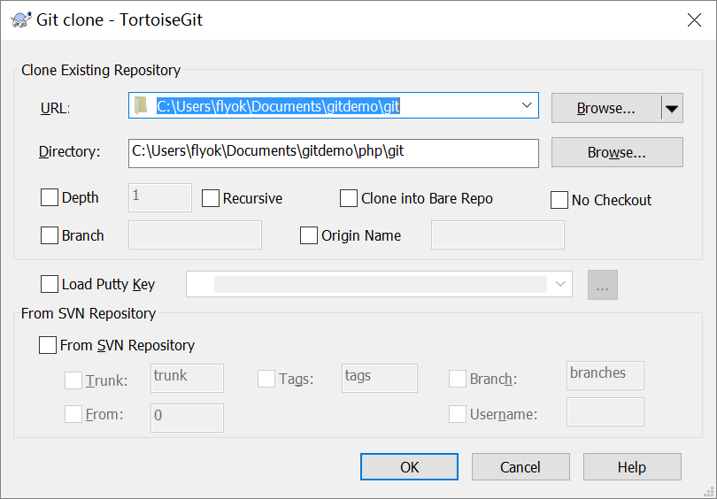

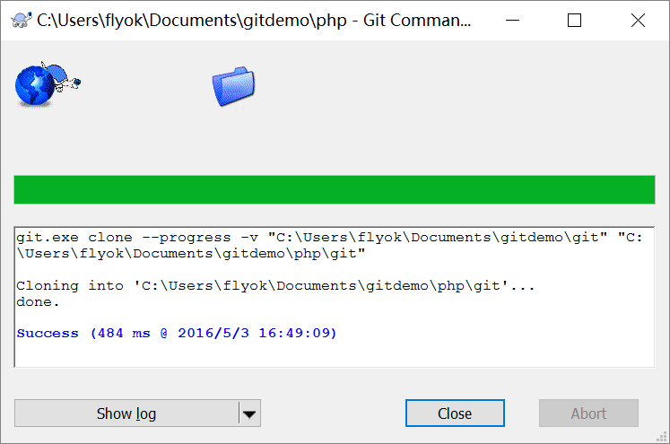

注意:

克隆出来的仓库目录也包含了我们的工作开发目录和本地仓库

* 1. 演示修改或者添加文件

直接在克隆出来的项目中, 开发人员可以添加或者修改代码文件(进行项目开发)

执行次数: 多次

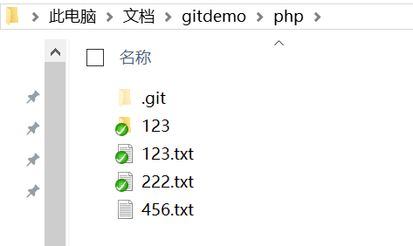

* 1. 将本地仓库推送到远程

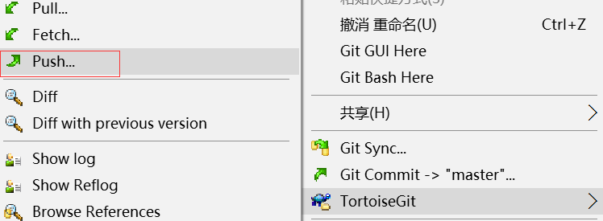

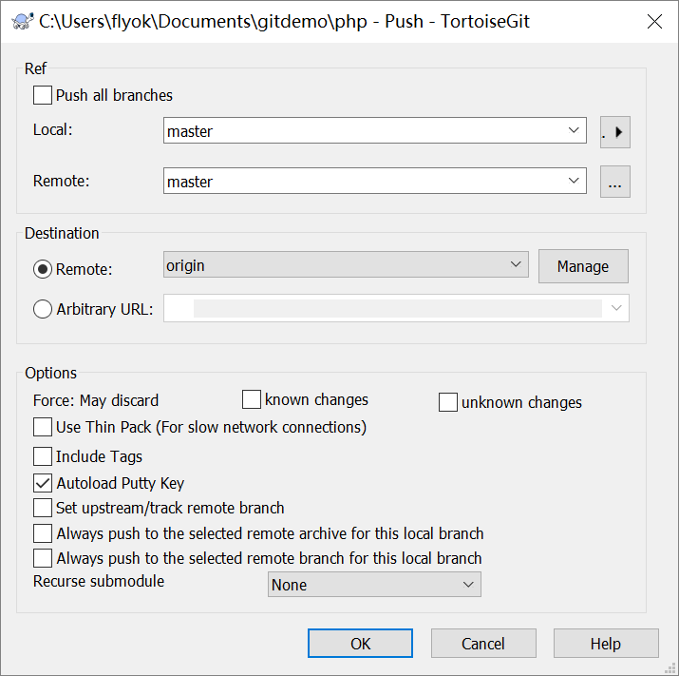

* 1. 将远程仓库中的改变拉取到本地中

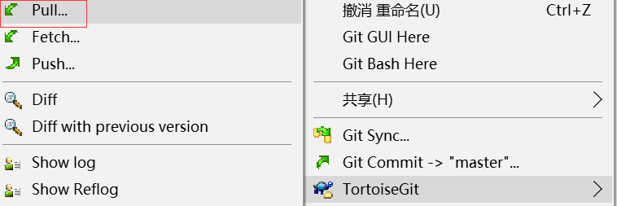

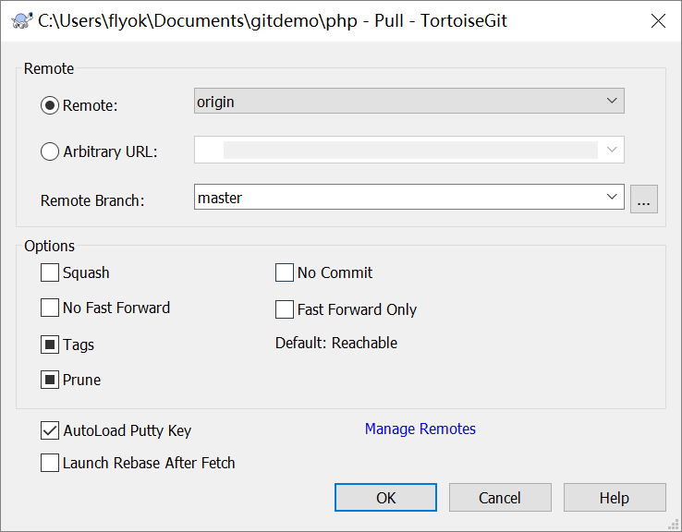

* 1. Git菜单

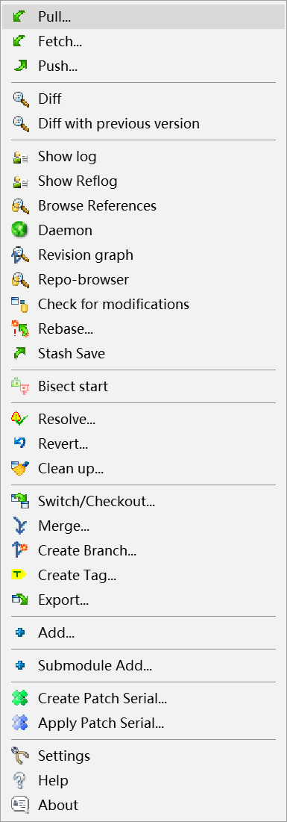

1. 分支（branch）
   1. 创建分支

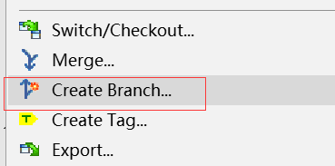

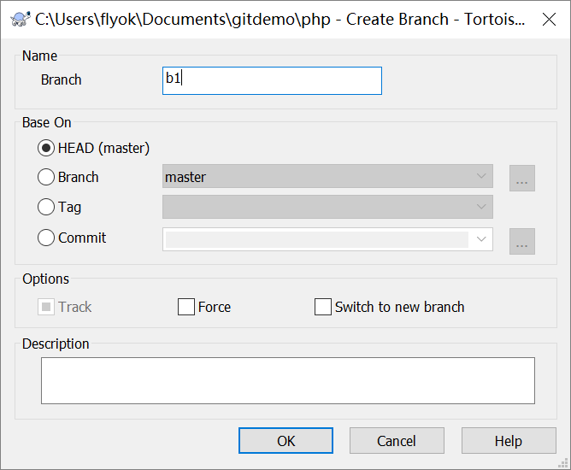

* 1. 切换分支

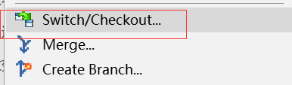

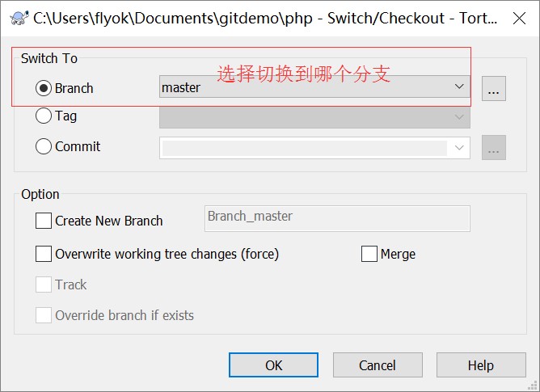

* 1. 将修改推送分支上

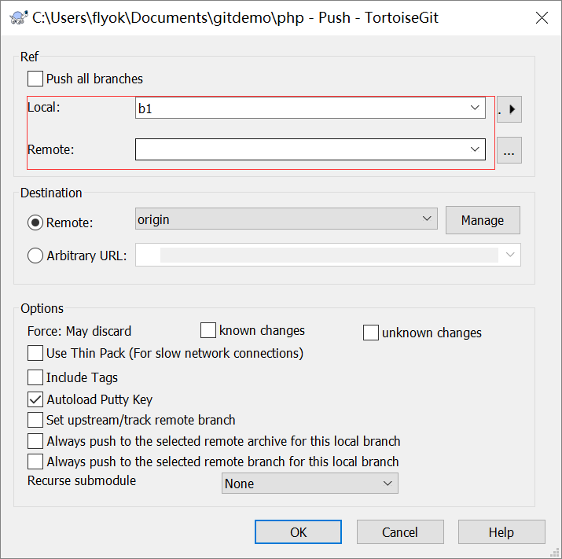

* 1. 将远程分支拉取到工作区中

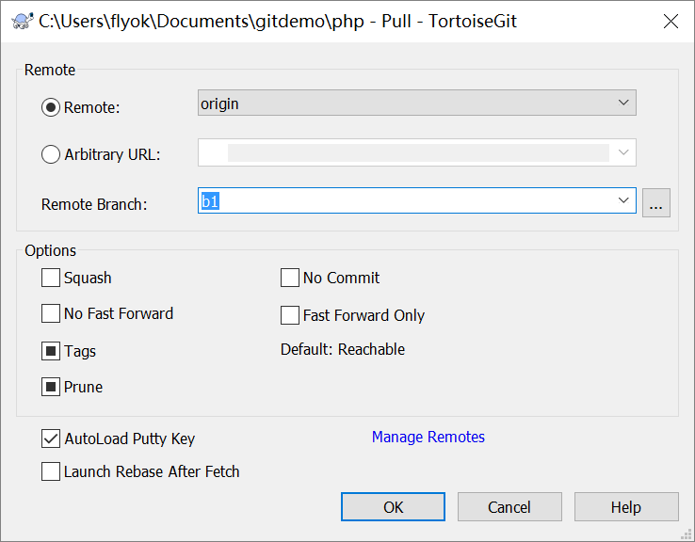

如果发生和本地冲突，就解决冲突

* 1. 合并分支

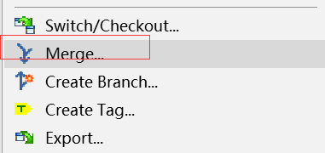

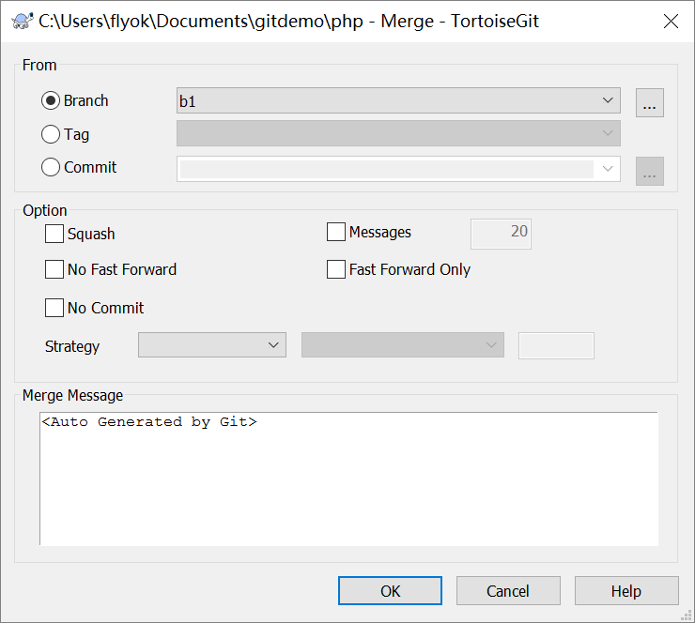

将本地分支1合并到 当前工作区中.

git手册:

<http://www.yiibai.com/git/git_pull.html>

http://github.com

1. 课程总结
   1. 重点
      * 1. Git的使用
   2. 难点
      * 1. ..
   3. 如何掌握？
      * 1. 勤加练习
2. 课后练习
   * + 1. 安装git软件
       2. 练习git操作分支的命令,创建分支 切换分支 修改推送到分支 远程分支拉取到工作区
3. 面试题
   * + 1. 项目周期
       2. 项目人员分配
       3. 项目中你参与了什么
       4. 你是如何解决问题的？